Ethereum là gì? Tất tần tật kiến thức về đồng tiền ảo Ethereum
Ethereum là gì? Tại sao nó lại là đồng tiền ảo có giá trị thứ 2 trên thế giới sau Bitcon? Nó có gì khác biệt với Bitcoin. Đó là những câu hỏi của rất nhiều người khi tham gia thị trường tiền điện tử đặt ra. Đối với các nước phát triển như Mỹ, Đức, Nga,..thì tiền mã hóa đã được sử dụng phổ biến từ khá lâu nhưng tại Việt Nam thì vẫn còn rất mới. Ở bài trước Blog tiền ảo đã có bài viết chi tiết về Bitcoin là gì và nhiều thông tin liên quan đến bitcoin rồi, hôm nay chúng tôi sẽ tiếp tục với chủ đề Ethereum coin (ETH) là gì? Cách kiếm Ethereum như nào? Có nên đầu tư vào đồng tiền ảo Ethereum hay không?. Các bạn cùng theo dõi bài viết ở phần dưới nhé.
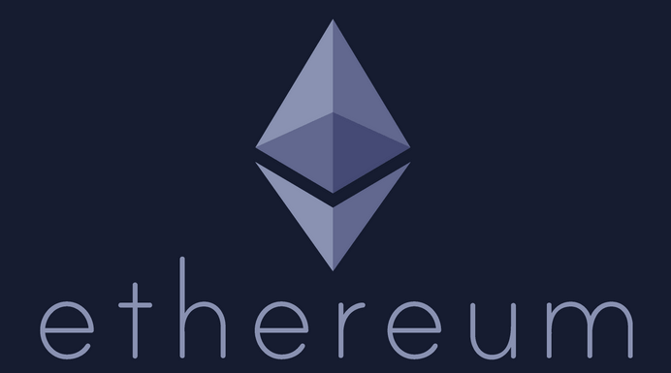Ethereum là gì?
Tìm hiểu về Ethereum
Ethereum (ETH) hay còn được gọi là Bitcoin 2.0 là một nền tảng điện toán phân tán khối chuỗi chạy trên công nghệ blockchain, thông qua việc sử dụng chức năng Hợp đồng thông minh (Smart Contract). Tiền ảo Ethereum có thể thực hiện các giao dịch, hợp đồng mạng ngang hàng thông qua đơn vị tiền ảo là Ether. Không những thế ETH còn được đánh giá là một nền tảng ứng dụng hữu ích và tự tạo ra hệ sinh thái tài chính phân tán cho riêng mình.
Ethereum được giới thiệu vào cuối năm 2013 bởi một người chuyên nghiên cứu về lập trình tiền ảo có tên Vitalik Buterin. Với ý tưởng phát triển ETH để khắc phục những điểm chưa tốt mà bitcoin gặp phải như thời gian xác nhận chậm đồng thời khuyến khích người dùng không nên khai thác riêng lẻ mà tập trung khai thác qua các mining-pool. Tiền điện tử Ethereum phát triển mạnh mẽ đến ngày này là nhờ sự huy động vốn vào khoảng tháng 6 đến tháng 8 năm 2014 và cũng trong thời điểm đó vốn hóa của Ethereum đạt 25 triệu USD trong đợt mở bán đầu tiên.
Ethereum – Hợp đồng thông minh là gì?
Hợp đồng thông minh (Smart contracts) về cơ bản nó là một thuật toán khi có điều kiện cho trước được đáp ứng đầy đủ thì các điều khoản hợp đồng sẽ được thực thi một cách tự động mà không cần sự can thiệp của con người hay nói cách khác nó là những ứng dụng được lưu trữ trong blockchain. Công nghệ này ra đời cho phép “cuốn sổ cái” theo dõi và ghi lại mọi hoạt động giao dịch, thỏa thuận liên quan.
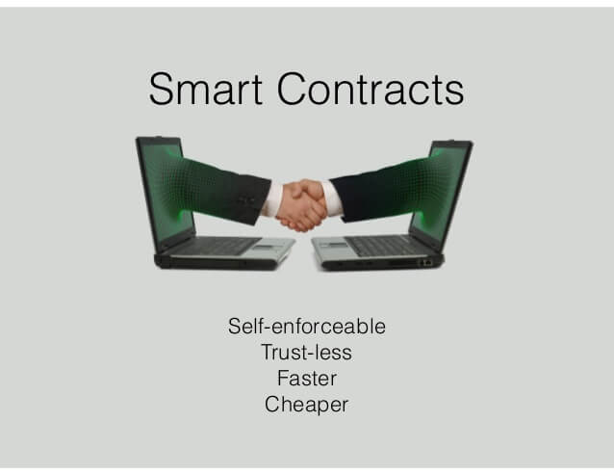Hợp đồng thông minh
Hợp đồng thông minh như bitcoin có khả năng phá vỡ cơ sở pháp lý, tiết kiệm chi phí cho các bên giao dịch tài chính nhờ không thông qua một bên trung gian nào. Bên cạnh đó, nó làm giảm nguy cơ thông qua cơ chế thực hiện không phân biệt đối xử. Nói dễ hiểu hơn thì việc thiếu một đối tác trung ương có khả năng cho phép hợp đồng phục vụ cho thị trường dịch vụ với hiệu quả cao hơn.
Giá trị của đồng tiền Ethereum là gì?
Nguồn khai thác của các “Thợ đào” quyết định đến giá trị của Đồng Ethereum. Vì Ethereum là một nền tảng còn tương đối non trẻ, thường xuyên biến động về giá từ thị trường khiến nhiều người cho rằng đồng tiên ảo này ít có giá trị và không nên đầu tư. Nhưng thật ra nếu bạn là người tìm hiểu và theo dõi sát sao ETH thì sẽ nhận ra nó đem lại nhiều cơ hội cho nhà đầu tư.
Ethereum là một thị trường mở cho phép người dung dễ dàng tham gia mua bán, trao đổi bằng tiền mặt hoặc bitcoin thông qua các sàn giao dịch hoặc giữa các nhóm, tổ chức, cá nhân với nhau.
Các cách để kiếm được Ethereum
Blogtienao.com tin rằng rất nhiều người sau khi đọc xong bài viết này hoặc trước đó đã tìm hiểu về đồng tiền ảo ethereum cũng muốn sở hữu nó khi biết giá 1 ethereum lên tới hơn $1000. Vậy làm sao để kiếm được ethereum? Dưới đây blogtienao sẽ đưa ra một số phương pháp để bạn có được ethereum.
Tự đào hoặc tham gia vào các nhóm đào ethereum
Bạn cần hiểu để đào được ethereum là một quá trình thi đua của bác “thợ đào” (miners) để giải một bài toán, tìm ra đáp án bài toán đó. Trung bình cứ 10 phút sẽ có một hay một nhóm người giải được bài toán này và nhận được số ethereum tương ứng. Vài năm trở về trước xuất hiện khá nhiều cá nhân, nhóm đào ethereum nhưng vì kinh phí đầu tư máy đào và tiền điện quá lớn nên không duy trì được nữa.
Vì vậy bạn có thể tìm những nhóm đào ethereum như vậy hoặc bạn bè có ai cũng là thợ đào thì bạn bỏ tiền đầu tư tham gia cùng, bạn cũng có thể bỏ tiền mua máy đào, tuy nhiên hình thức này để hoàn được vốn mất rất nhiều thời gian và công sức.
Bỏ tiền đầu tư mua ethereum
Quay lại câu hỏi ở đầu bài một số bạn gửi về cho Blogtienao.com “có nên đầu tư vào ethereum?”, “cách đầu tư vào ethereum như thế nào?”, cái này tùy suy nghĩ và quan điểm của từng người việc bạn đầu tư chơi ethereum cũng giống như bạn mua vàng, chơi chứng khoán vậy, nếu bạn cảm thấy tiềm năng thì có thể dùng tiền cá nhân đầu tư mua ethereum, bạn có thể mua của bạn bè (nếu có) hoặc tìm đến các trang mua bán ethereum uy tín, tại Việt Nam có một số sàn bạn có thể tham khảo như: remitano.com và santienao.com. Trong đó Remitano vẫn có số lượng mua bán hơn hẳn santienao vì giá mua và bán tốt hơn, an toàn và là sàn quốc tế có nhiều trụ sở trên thế giới.
Làm thương gia buôn bán ethereum
Phương pháp này gọi là “Đầu tư lướt sóng”, do giá ethereum thường xuyên biến động, có thời gian chênh lệch lên tới vài chục, hàng trăm USD trong thời gian ngắn, vì vậy rất nhiều người dựa vào đặc điểm này, giành thời gian nghiên cứu, chọn thời điểm thích hợp để đầu tư, mua ethereum giá thấp rồi bán giá cao.
Sàn đầu tư cho nhận có nên tham gia?
Với hình thức này bạn sẽ chọn một sàn ethereum bất kỳ sau đó mua và đầu tư ethereum cho sàn đó, phần trăm lợi nhuận sẽ giao động 20 – 40%/tháng. Tuy nhiên, đây là hình thức có độ rủi ro rất cao không giống như những hình thức trên, bạn hoàn toàn có thể mất trắng số tiền đầu tư vào khi sàn lừa đảo, sàn vỡ. Và hơn nữa để phát sinh lợi nhuận bạn phải mời nhiều người tham gia cùng bạn (giống như đa cấp) vì vậy Blogtienao.com khuyên bạn không nên tham gia vào hình thức này.
Có nên đầu tư vào đồng Ethereum hay không?
“Có nên đầu tư vào Ethereum”, “Cách đầu tư Ethereum như thế nào”, những câu hỏi kiểu này gần đây Blog tiền ảo nhận được khá nhiều, đặc biệt là khoảng 1 tháng trở lại đây khi giá Ethereum đạt ngưỡng 100 USD bắt đầu có nhiều người quan tâm tới đồng tiền ảo này hơn. Việc đầu tư vào Ethereum có nên hay không thì sẽ tùy vào suy nghĩ và quan điểm của từng người, việc bạn đầu tư chơi Ethereum cũng giống như bạn mua vàng hay chơi chứng khoán vậy, nếu bạn biết chọn đúng thời điểm để đầu tư thì khả năng mang về lợi nhuận rất cao, bởi giá của Ethereum thường xuyên biến động tương tự như Bitcoin.
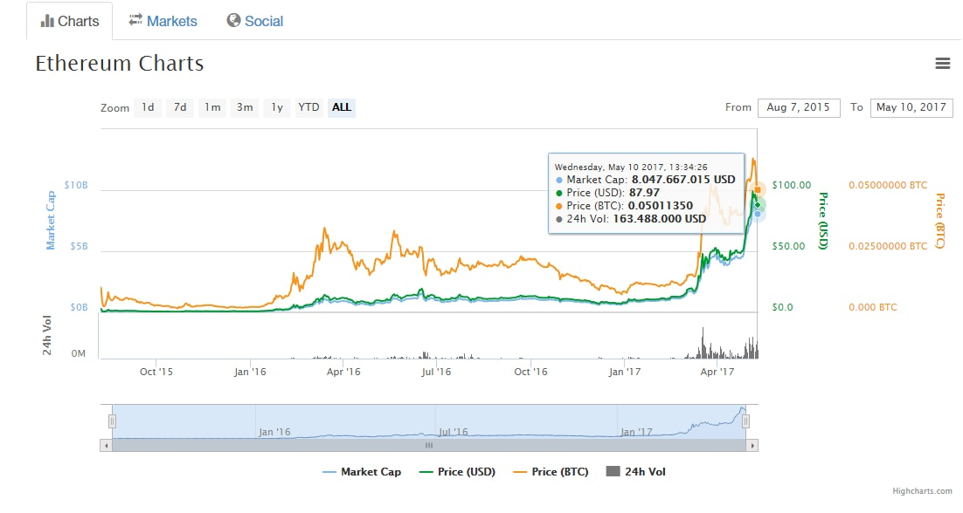Giá Ethereum thường xuyên biến động phù hợp để đầu tư lướt sóng
Hơn nữa, ngày càng có nhiều quốc gia chấp nhận đồng tiền Ethereum như một hình thức thanh toán hợp lệ, thậm trí còn nhiều hơn cả đồng Bitcoin. Hầu hết các quốc gia không chấp nhận Bitcoin vì khâu quản lý và bảo mật không an toàn tuyệt đối, nhưng với Ethereum thì các nhà phát triển đã giải quyết được vấn đề đó, giúp đảm bảo các giao dịch được an toàn, tránh tình trạng bị hack.
Thị trường của Ethereum ngày càng lớn mạnh từ vốn hóa thị trường là 25 triệu USD vào năm 2014, đến nay vốn hóa của ETH đã tăng lên hơn 1 tỷ USD. Đối với thị trường đang phát triển nhanh như Ethereum thì việc đầu tư vào Ethereum dường như là một cơ hội rất tiềm năng để sinh lời. Nếu bạn là người mới tìm hiểu về Ethereum cũng như cách đầu tư thì nên chọn hình thức đầu tư “Lướt sóng”, tức là mua ETH vào khi giá rẻ và bán ra khi giá tăng cao. Đây cũng là cách đầu tư an toàn nhất hiện nay được nhiều người lựa chọn.
Ngoài ra, bạn có thể xem tỷ giá Ethereum được chúng tôi cập nhật 24/7 theo thời gian thực (Readtime) hoàn toàn chính xác, để nắm được biến động giá của nó. Thêm nữa, bạn nên thường xuyên cập nhật tin tức về đồng coin này nếu có hướng đầu tư nó, vì những tin tức quan trọng trên thế giới là yếu tố tác động trực tiếp đến giá của bất cứ đồng coin nào.
Mua bán đồng tiền điện tử Ethereum ở sàn giao dịch nào?
Ethereum coin là một đồng tiền điện tử rất phổ biến, hầu hết các sàn giao dịch nổi tiếng thế giới đều cung cấp các cặp giao dịch ETH, nhưng với những sàn nước ngoài thì sẽ thích hợp để trading hơn là mua bán và đầu tư lâu dài. Bạn có thể mua Ethereum tại các sàn giao dịch Việt Nam để thanh toán trực tiếp bằng VNĐ qua các ngân hàng thông dụng như Vietcombank chẳng hạn.
Blog tiền ảo xin giới thiệu đến các bạn một số sàn giao dịch Ethereum uy tín, giá rẻ và hỗ trợ tốt nhất hiện tại như Remitano, Vicuta hay BuysellETH. Trong đó, chợ Remitano vẫn là địa chỉ tin cậy nhất của phần lớn các nhà đầu tư VietNam. Nếu bạn đang có ý định đầu tư vào Ethereum thì mình cũng khuyến khích sử dụng sàn Remitano nhé. Xem hướng dẫn mua bán Ethereum trên Remitano chi tiết nhất dưới đây.
Lưu trữ Ethereum (ETH Coin) ở ví nào an toàn?
Trước khi mua Ethereum thì việc bạn cần làm là tạo một địa chỉ ví (Wallet) để lưu trữ đồng Ethereum của bạn. Vậy sử dụng ví nào an toàn và dễ nhất với các nhà đầu tư mới? Bạn có thể sử dụng ví “Online” hoặc “Offline hay ví lạnh” tùy vào nhu cầu, nếu bạn thường xyên mua bán thì nên dùng ví Online còn nếu dự định trữ lâu dài tầm vài tháng, 1 năm hay vài năm thì có thể dùng ví lạnh.
- Với ví Online là các nền tảng ví web có thể kể đến một số ví phổ biến và được nhiều người sử dụng nhất như Blockchain.info, CoinBase hay MyEtherWallet.
- Với ví Offline hay ví lạnh là các loại ví phần mềm hoặc ví USB (có hình dạng như cái USB), có thể kể đến như Ledger Nano S hay Trezor
Bản thân mình thì thường dùng ví Online cho tiện, khi bạn sử dụng mua bán và chuyển cho người khác sẽ tiện lợi hơn và độ an toàn của các loại ví online cũng rất cao, mặc dù không cao bằng ví lạnh.
Lời kết
Như vậy là Blogtienao.com đã chia sẻ với bạn đọc bài viết “Ethereum là gì? Có nên đầu tư vào đồng tiền ảo Ethereum hay không?”, Hi vọng bài viết sẽ mang lại những kiến thức hữu ích với những người đang tìm hiều về Ethereum cũng như đang phân vân việc đầu tư vào Ethereum. Ngoài ra nếu các bạn muốn tìm đọc thêm những bài viết liên quan đến ETH thì xem tại đây nhé.
Từ khóa tìm kiếm tới bài viết: Ethereum coin là gì, đồng ethereum là gì, tiền ethereum, tìm hiểu về Ethereum, đồng tiền ethereum, Ethereum, ETH là gì, dau tu ethereum.

